Nachhaltigkeitsberichterstattung ermöglichen

Weidmüller GTI Software bietet mit ResMa® CO₂-Bilanzierung auch für kleine und mittlere Unternehmen

Durch die von der EU verabschiedete Richtlinie zur Nachhaltigkeitsberichterstattung sind indirekt mittlere und kleine Unternehmen betroffen. Als Zulieferer von großen Firmen werden sie verpflichtet sein, eine genaue Auskunft über den CO₂-Fußabdruck ihrer Produkte zu geben. Nur so kann über alle Lieferanten hinweg der CO₂-Ausstoß nachverfolgt und die Nachhaltigkeitsberichterstattung ermöglicht werden.

Durch diese Maßnahmen rückt Energiemanagement in den Fokus vieler Unternehmen. Denn die Ermittlung des CO₂-Ausstoßes ist eng mit dem Thema Energiemanagement verbunden. Die Abbildung von Energieflüssen legt die Basis zur Bewertung der Energieeffizienz und der CO₂-Bilanz eines Unternehmens.

Die offene EnMS-Lösung ResMa® von Weidmüller GTI Software bietet umfangreiche Möglichkeiten, die auch in kleinen Unternehmen einfach implementiert werden können:

- Erfassung aller Ressourcen im Produktionsprozess, auch eingesetzter Materialmengen, durch Anschluss an die jeweiligen Maschinen- und Prozesssteuerungen zur direkten Datenübernahme
- Auftrags- oder chargenorientierte Erfassung aller Messgrößen zur Abgrenzung der Produktionslose nach den jeweiligen Produkten. Damit sind produktspezifische Vergleiche und Bilanzierungen möglich.
- Berechnung der CO₂-Last über Bewertungsfaktoren für die eingesetzten Ressourcen
- Umfassendes, frei gestaltbares Reporting über beliebige zeitliche Abschnitte
- Völlige Transparenz durch Umrechnen von Energieverbräuchen in CO₂-Äquivalente

Kombiniert mit einer HMI-SCADA-Lösung, ermöglicht ResMa® als Energiemanagement-Software eine breite Prozessankopplung. Zugleich ist eine Verbindung zu Drittsystemen wie SAP möglich, durch die sich Auftragsdaten importieren lassen. Damit kann die Software sowohl Daten über den Auftrag selbst als auch über den Ablauf der Produktion verknüpfen: Wann ging der Auftrag ein, wann war er abgeschlossen, und wie viel Stücke wurden produziert? Mithilfe der Strom- und Gaszähler lässt sich so einem Auftrag genau der Energieverbrauch in dieser Zeit zuordnen.
Nach der abgeschlossenen Analyse kann der Anwender unter vielen Optionen die für ihn passende Visualisierung wählen. Ein Sankey-Diagramm beispielsweise bietet einen guten Überblick über die Energieflüsse zu großen Verbrauchern. Eine Heatmap wiederum macht den Tagesverlauf transparent und erlaubt es so, Lastspitzen zu vermeiden. Für ein standardisiertes Berichtswesen können individuelle Energieberichte oder produktionsrelevante Auswertungen automatisiert versendet werden. Zudem unterstützt die interaktive Dokumentation innerhalb der Energiemanagement-Software den Informationsaustausch zwischen den Benutzern. Gemäß der ISO 50001 unterstützt ResMa® bei der Normalisierung von Kennzahlen. Dabei beschränkt sich Weidmüller GTI Software nicht auf schlichte Rechenoperationen, sondern arbeitet für KI-Lösungen mit Data-Scientisten zusammen. Ziel ist es, möglichst viele Variablen zu berücksichtigen und durch ergänzende Methoden Zusammenhänge zu finden und zu quantifizieren. Die Ergebnisse gehen über die der klassischen statistischen Methoden hinaus. Damit lassen sich anschließend verschiedene Szenarien durchspielen und ihre Auswirkungen genauer vorhersagen als mit anderen Verfahren.
Ein weiterer Vorteil von ResMa® besteht in der Zertifizierung durch den TÜV Süd. Darüber hinaus fördert das Bundesministerium für Wirtschaft und Ausfuhrkontrolle (BAFA) die Nutzung des Tools.

Die Energiemanagement-Software ResMa® befähigt Nutzer, den einfachen Weg in das Industrial IoT und die Automatisierung zu gehen. Weidmüller versteht sich als Enabler, als Möglichmacher, „from data to value“. Neben der Datenanalyse und -visualisierung steht Weidmüller seinen Kunden mit Hard- und Software zur Datenerfassung, Datenvorverarbeitung und Steuerung sowie zur Datenkommunikation zur Seite.

3945 Zeichen inklusive Leerzeichen

Das Bild steht Ihnen zur freien Verfügung.

Bildquelle: Weidmüller

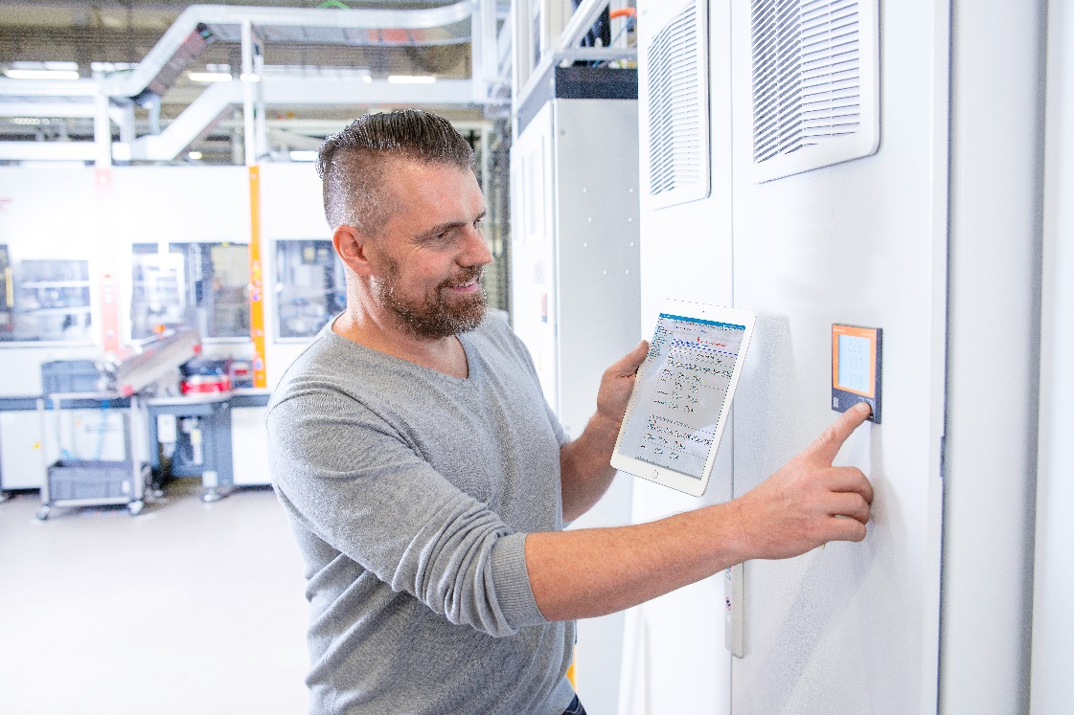
Bildunterschrift: ResMa® sammelt zentral Daten über Connectoren und bietet eine Reihe intelligenter Auswerte- und Visualisierungsmöglichkeiten

Die Weidmüller-Gruppe

Smart Industrial Connectivity: Elektrifizierung, Automatisierung, Digitalisierung, elektrische Verbindungstechnik, Elektromobilität und erneuerbare Energien – Märkte, in denen Weidmüller zu Hause ist. Das 1850 gegründete Familienunternehmen ist in über 80 Ländern mit Produktionsstätten und Vertriebsgesellschaften vertreten. Als Global Player in der elektrischen Verbindungstechnik erzielte Weidmüller im Geschäftsjahr 2023 einen Umsatz von mehr als einer Milliarde Euro mit rund 6.000 Mitarbeiterinnen und Mitarbeitern weltweit – davon ca. 2.000 am Stammsitz in Detmold, inmitten von Ostwestfalen-Lippe. Dabei lebt Weidmüller Vielfalt mit Respekt.

Technologien und Engagement für eine lebenswerte Zukunft – wie Weidmüller das Thema Nachhaltigkeit angeht, zeigt das Unternehmen in seiner interaktiven Nachhaltigkeitsbroschüre.

Kontakt:
Weidmüller Unternehmenskommunikation
Unternehmenssprecherin Sybille Hilker
Tel.: +49 (0)5231 / 14-292322
E-Mail: presse@weidmueller.com

